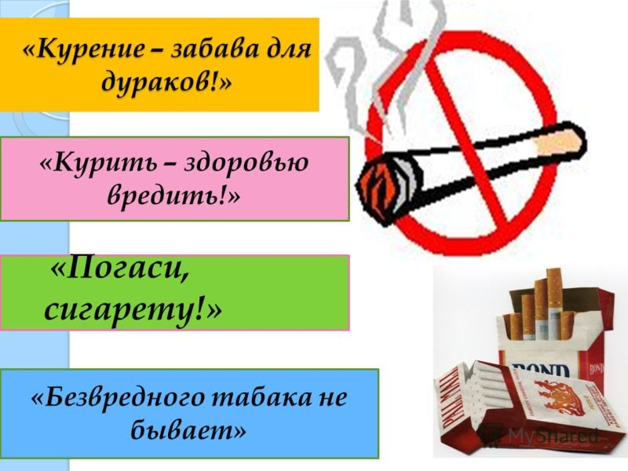  Рост популярности вейпов и электронных сигарет — тенденция, несущая реальные риски для здоровья. Большинство людей, увлекающихся вейпами уверены, что это полностью замещает курение и не несет за собой никакого вреда. Но это совершенно не так. Электронные устройства являются относительно молодым видом пристрастия к никотину и веществам, имитирующим и «замещающим» курение.  Считается, что электронные сигареты – безобидное модное развлечение. Но системы парения и нагревания табака (например, вейпы и айкос) совсем не безопасны: они могут привести к еще более серьезным осложнениям со здоровьем, чем курение обычных сигарет. Часто в жидкости для вейпов добавляют специальный растворители (пропиленгликоль, глицерин и др.), чтобы смесь «правильно» испарялась. При нагревании эти химические вещества должны превращаться в аэрозоль, но часть попадает в легкие в виде капель и оседает там, возникает воспаление и опасное накопление жидкостей в легких, что приводит к развитию заболеваний легких.  Принцип работы электронных сигарет основан на нагревании жидкости и ее превращении в пар для выдыхания. В составе жидкостей для вейпа помимо других токсических веществ присутствует никотин, который продолжает обрекать человека на зависимость. Содержащиеся в вейпах ароматизаторы опасны для легких человека — они могут вызвать воспаления и повреждения бронхов и легочной ткани. Полное влияние ароматизаторов и других токсических веществ в электронных сигаретах на организм человека до конца не изучено. Поэтому вейпер ставит «эксперимент» над собой и своим здоровьем. | КУРЕНИЕ ВРЕДНО И ОПАСНО, КАКИМ БЫ ОБРАЗОМ ОНО НИ ОСУЩЕСТВЛЯЛОСЬ. НИ ТАБАЧНЫЕ ИЗДЕЛИЯ, НИ КАЛЬЯН, НА ВЕЙП, НИ ЭЛЕКТРОННЫЕ СИГАРЕТЫ НЕ ПРИНЕСУТ НИКАКОЙ ПОЛЬЗЫ!!!  Вэйпы и айкос – приспособления для курения, которым отдают предпочтение в основном молодые люди. Проблема детского и подросткового курения актуальна в наше время. Даже среди школьников становится модным курение именно электронных сигарет. Для подросткового возраста характерно желание самовыразиться, показать себя «крутыми» в компании друзей. Многие начинают парить из чрезмерного любопытства, если курят взрослые и друзья – значит нужно попробовать это самому.  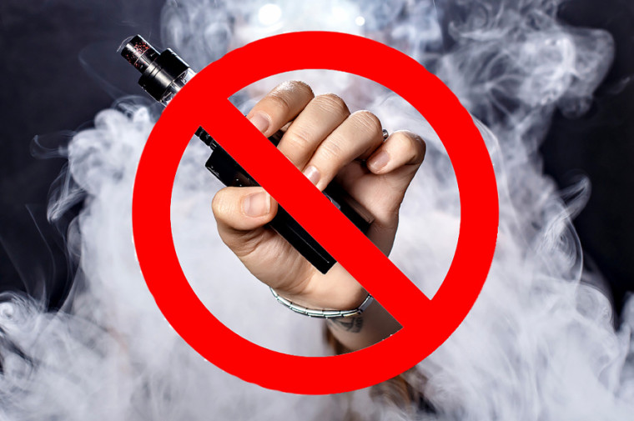  В состав жидкости для вейпа входят:  · пропиленгликоль (Е1520);  · нитрозамин – азотсодержащее вещество, оказывающее канцерогенное действие и токсический эффект;  · глицерин;  · диэтиленгликоль – химическое соединение, поражающее почки и печень;  · формальдегид – ядовитое и высокотоксичное соединение;  · ацетальдегид – канцероген;  · никотин;  · ароматические добавки.  Состав жидкости может меняться, но отрицательное воздействие остается неизменным. | Прокуратура Хабаровского края  Прокуратура района имени Лазо    Вэйпы и электронные сигареты. Опасность для несовершеннолетних  п. Переяславка  2024 год  Опасность вейпинга для здоровья подростков. Если посчитать процент никотина в картридже для вейпа, то его содержание будет близко к его содержанию в пачке обычных сигарет, следовательно, безопасность вейпов – миф. В безникотиновых жидкостях количество канцерогенов и других вредных химических соединений сильно преувеличено.  Опасность вейпинга для подростков:  1. Электронные сигареты содержат никотин и вызывают привыкание достаточно быстро.  2. Мозг подростка находится в стадии активного развития, а никотин и другие яды агрессивно воздействуют на нервные клетки.  3. Никотиновая зависимость оказывает влияние на умственные способности, так как снижает способность концентрировать внимание.  4. Вдыхание и выдыхание содержащих никотин паров вызывает раздражение тканей легких.  5. Никотин разрушает иммунную систему, и подростки становятся очень восприимчивыми к вирусам и инфекциям.  6. Вейпинг увеличивает частоту сердечных сокращений, что может привести к раннему износу сердца и сбоям в сердечно-сосудистой деятельности.  Важно, чтобы подростки понимали, какой вред наносится своему организму и как это может повлиять на их здоровье в будущем.!!!

